异构计算系统中基于能量感知利润最大化的任务分配方法
技术领域
本发明属于异构计算系统技术领域，更为具体地讲，涉及一种异构计算系统中基于能量感知利润最大化的任务分配方法。
背景技术
随着数据中心能耗的快速增长，高性能计算系统中关注于能效的资源分配越来越重要。最近学界提出了一种名为任务包（bag-of-tasks）的静态调度模型。与以往的经典调度模型相比，任务在机器上的固定执行时间（estimated time to compute）取决于任务类型与机器类型。这个新的模型会确定每个不同类型机器上执行的不同类型任务的数量，而不是任意的分配这些任务。虽然高性能计算中心会有成千上万台机器，并且需要执行的任务数也无法估计，但是二者的类型是很有限的，这让为该模型设计一个能得到拟最优调度的算法成为可能。
经典的能量感知调度模型旨在最小化bag-of-tasks所消耗的能量或最大完工时间(makespan)。然而，高性能计算中心应该尝试将每个单位时间的运行利润最大化，其中利润等于用户为一个任务包支付的价格减去执行期间消耗的电力成本。有学者通过将能源成本和完工时间纳入单位时间利润最大化的目标，提出了有一种新的高性能计算系统调度模型，该模型具有两个重要特征：（a）它们通常由不同类型的机器组成；（b） 它们执行许多任务，但任务类型的数量有限。但是，该模型？？？。

发明内容
本发明的目的在于克服现有技术的不足，提供一种异构计算系统中基于能量感知利润最大化的任务分配方法，综合考虑用户任务在各机器上的固定执行时间和平均功率消耗，基于利润进行任务分配，实现能量感知利润最大化。

本发明异构计算系统中基于能量感知利润最大化的任务分配方法，获取异构计算系统中机器和用户的数据，包括用户任务在各机器上的固定执行时间和平均功率消耗，然后依次对每个用户进行任务分配，在每次分配时，先将所有机器按照用户任务的固定执行时间和平均功率消耗的乘积进行排序，然后在不同任务分配起始机器编号计算任务分配向量，计算每个任务分配向量的利润值，筛选最大利润值对应的任务分配向量对用户进行任务分配，更新机器的负载和能耗，再对下一用户进行任务分配，直至所有用户的任务分配结束。
本发明综合考虑了用户任务在各机器上的固定执行时间和平均功率消耗，据此来计算不同任务分配方案的利润，以能量感知利润最大化为目标进行任务分配，实现能量感知利润最大化。
附图说明
图1是本发明中异构计算系统结构示意图；
图2是本发明异构计算系统中基于能量感知利润最大化的任务分配方法的具体实施方式流程图；
图3是本实施例中的任务分配结果图。
具体实施方式
下面结合附图对本发明的具体实施方式进行描述，以便本领域的技术人员更好地理解本发明。需要特别提醒注意的是，在以下的描述中，当已知功能和设计的详细描述也许会淡化本发明的主要内容时，这些描述在这里将被忽略。
实施例
为了更好地说明本发明的技术方案，首先对本发明的调度模型进行简要说明。图1是本发明中异构计算系统结构示意图。记异构计算系统中机器数量为，用户数量为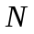，其中用户提交的任务包中的任务数为，执行用户的任务能产生的收益为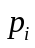，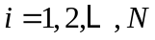。构建大小为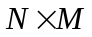的固定执行时间矩阵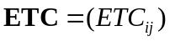，其中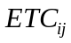表示用户的任务在机器上的固定执行时间（estimated time to compute），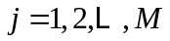，且构建大小为的平均功率消耗矩阵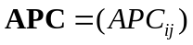，其中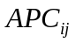表示用户的任务在机器上的平均功率消耗（average power consumption）。任务在不同机器上的固定执行时间和平均功率消耗可以通过历史运行情况统计得到。
令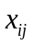表示用户在机器上的任务分配数量。对于一个可行的任务分配矩阵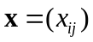，机器的负载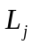被定义为：
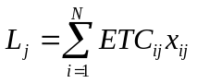 (1)
那么所有机器的最大完工时间(makespan)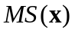可以采用如下公式表示：
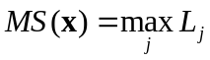 (2)
相应地，个用户的能量消耗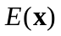为：
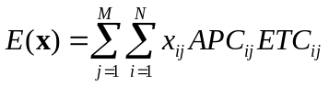 (3)
用表示每个单位能耗的成本。那么考虑任务分配的能量感知利润最大化问题（Energy-Aware Profit Maximizing, EAPM）可以形式化地采用以下非线性整数规划表示：

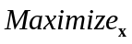 | 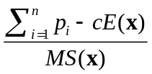 (4)
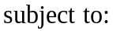 | 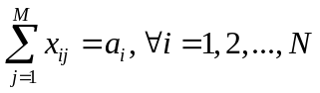 (5)
 | 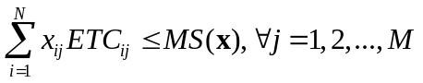 (6)
 | 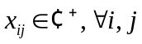 (7)
如上述公式所示，目标函数（4）是要最大化单位时间的收益，其中任务分配向量是决策变量。约束条件中，第一个约束确保了每一个用户的每一个任务都被分配给某个机器。由于最大化单位时间收益的目标等价于最小化最大完工时间，第二个约束确保了是所有机器的最大完工时间。
然而在实际场景中，当某个用户到达时就需要在机器不知道未到达用户的信息的情况下分配它的所有任务。因此研究考虑任务包的EAPM问题的在线算法是很有必要的。不失一般性，假设用户的所有任务会在用户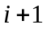到达之前就被分配至某个或某几个机器，这里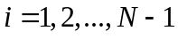。更重要的一点是，当用户要被分配的任务数非常大时，不能逐个分配这个任务。因此为考虑任务包的EAPM问题设计一个有效地算法是很有必要的。
在本发明中提出了一种有效的可以在线计算考虑任务包的EAPM问题的求解算法。对于每一个用户，使用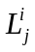和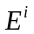表示分配完前个用户的任务之后机器的负载和总能耗。初始情况下，机器的负载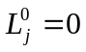，台机器的总能耗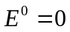。根据定义，对于任意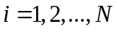，可以得到以下关系：
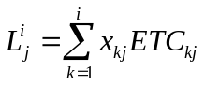 (8)
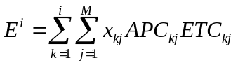 (9)
当用户到达时，可确定的值并让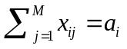，此时的利润值（即目标值）为：
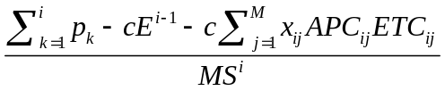 (10)
其中：
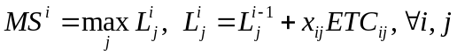 (11)
该最大化问题可以形式化地表示为以下整数规划（integer program, IP）：
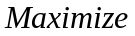 | (12)
 | 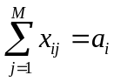 (13)
 | 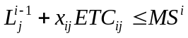 (14)
 | 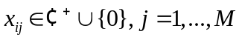 (15)
其中不等式（14）等价于：
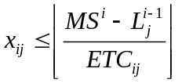 (16)
为了便于操作，将服务于用户的任务的机器按照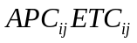降序排序。不失一般性，假设
(17)
容易证明在最优情况下，存在某个任务分配起始机器编号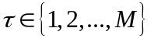，使得
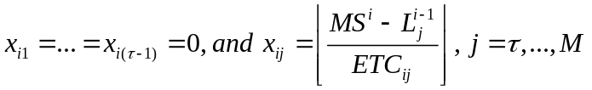 (18)
那么对于每个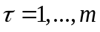，只需考虑部分的决策变量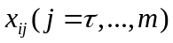。要得到用户到达时的所有值，同时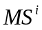的值也是未知的。但是可以通过求解以下方程组得到需要的结果：
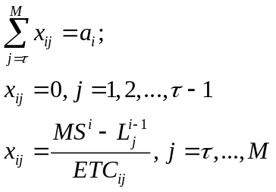 (19)
注意到该线性方程组总共有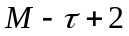个等式和个未知数，未知数包含和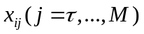。因此，该线性方程组能在多项式时间内得到解。对于每一个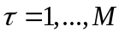都能得到一组的解。比较这组可行解的利润值，可以找到最优的那个解，基于此进行任务分配。
基于以上推导过程，得到本发明异构计算系统中基于能量感知利润最大化的任务分配方法。图2是本发明异构计算系统中基于能量感知利润最大化的任务分配方法的具体实施方式流程图。如图2所示，本发明异构计算系统中基于能量感知利润最大化的任务分配方法的具体步骤包括：
S201：获取异构计算系统数据：
记异构计算系统中机器数量为，用户数量为，其中用户提交的任务包中的任务数为，执行这类任务能产生的收益为，；构建大小为的固定执行时间矩阵，其中表示用户的任务在机器上的固定执行时间，，且构建大小为的平均功率消耗矩阵，其中表示用户的任务在机器上的平均功率消耗。初始化各个机器的负载，台机器的总能耗。
S202：令用户序号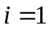。
S203：机器排序：
计算用户在各个机器上的固定执行时间和平均功率消耗的乘积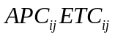，将个机器按照该乘积从大到小进行排序，记排序后第个机器的原始序号为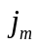，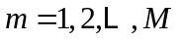。
S204：求解组任务分配向量：
分别令任务分配起始机器编号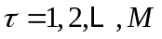，求解以下方程组得到个任务分配向量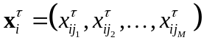：
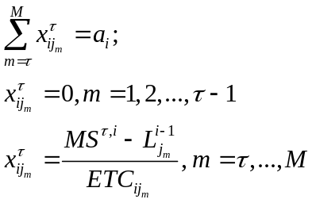 (20)
其中，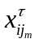表示用户在排序后第个机器上所分配的任务数量，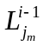表示排序后第个机器上在用户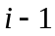的任务分配完成后的负载，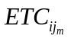表示用户的任务在排序后第个机器上的固定执行时间，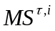表示采用作为任务分配起始机器编号对用户进行任务分配完成后所有机器负载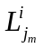的最大值，即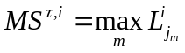，机器负载的计算公式为：
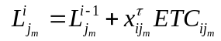 (21)
S205：筛选最优任务分配向量：
对于步骤S204得到的个任务分配向量，采用以下公式分别计算得到对应的利润值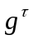：
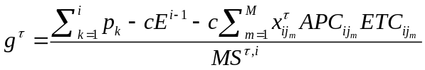 (22)
其中，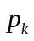表示执行用户的任务能产生的收益，表示每个单位能耗的成本，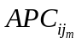表示用户的任务在排序后第个机器上的平均功率消耗。
筛选个利润值中最大值对应的任务分配向量作为用户的任务分配向量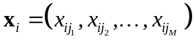。
S206：用户任务分配：
根据步骤S205得到的用户的任务分配向量将用户的个任务分配到个机器上。为了尽可能地使利润最大化，在进行任务分配时，可以优选采用如下方法：
记任务分配向量所对应的任务分配起始机器编号为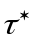，则排序后第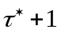至第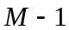个机器上所分配得到的用户的任务数量为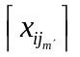，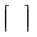表示向上取整，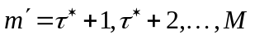，排序后第个机器上所分配得到的用户的任务数量为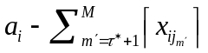。
S207：更新机器负载和能耗：
采用如下公式更新对用户进行任务分配完成后各个机器的负载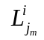：
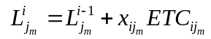 (23)
采用如下公式更新对用户进行任务分配完成后台机器的总能耗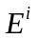：
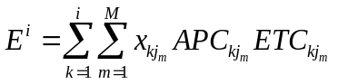 (24)
S208：判断是否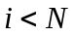，如果是，进入步骤S209，否则任务分配结束。
S209：令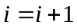，返回步骤S203。
为了更好地说明本发明的技术方案，采用一个具体实例对本发明进行实验验证。本实施例中异构计算系统中存在4台机器，其CPU类型分别如下：
1、AMD A8-3870K
2、AMD FX-8150
3、Intel Core i3 2120
4、Intel Core i5 2400S
异构计算系统中存在2个用户，每个用户需要执行的任务类型分别如下：
- C-Ray
2、7-Zip Compression
表1是本实施例中2个用户的任务在4台机器上的固定执行时间矩阵。
机器  任务 | 1 | 2 | 3 | 4
1 | 59.72 | 27.01 | 72.81 | 42.15
2 | 105.96 | 55.72 | 109.78 | 88.14
表1
表2是本实施例中2个用户的任务在4台机器上的平均功率消耗矩阵。
机器  任务 | 1 | 2 | 3 | 4
1 | 139.6 | 223.1 | 97.5 | 121.3
2 | 137.2 | 215 | 98.7 | 119.8
表2
本实施例中设置用户1的任务数为40，用户2的任务数为80。假设2个用户任务的收益分别为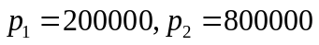，每个单位能耗的成本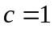。当用户1的任务到达时，首先计算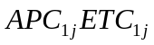的值，并按的值从大到小排列。表3是本实施例中对用户1进行任务分配时4台机器的排序表。
机器 | 1 | 3 | 2 | 4
CPU类型 | AMD A8-3870K | Intel Core i3 2120 | AMD FX-8150 | Intel Core i5 2400S
 | 8336.912 | 7098.975 | 6025.931 | 5112.795
表3
令任务分配起始机器编号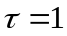，此时没有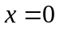，求解以下线性方程组能得到任务分配起始机器编号时的解：
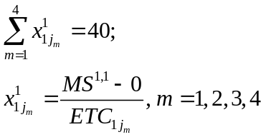
求得的任务分配向量为。为便于描述，将其还原为原始机器顺序，即，此时利润值为-125.363。再依次计算任务分配起始机器编号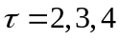时的解及利润值，可得到当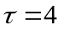时利润最大为-2.676，此时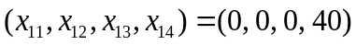。即将任务类型为1的所有任务都分配至机器4，即Intel Core i5 2400S机器上执行。更新机器4的负载，以及4台机器的总能耗，然后重复以上步骤对用户2的任务进行分配。图3是本实施例中的任务分配结果图。如图3所示，本实施例中，用户1的任务分配给机器4，用户2的任务分配给机器3和机器4。
尽管上面对本发明说明性的具体实施方式进行了描述，以便于本技术领域的技术人员理解本发明，但应该清楚，本发明不限于具体实施方式的范围，对本技术领域的普通技术人员来讲，只要各种变化在所附的权利要求限定和确定的本发明的精神和范围内，这些变化是显而易见的，一切利用本发明构思的发明创造均在保护之列。

